Concepts et chiffres de l’énergie : Sobriété et gestion des matières premières
Hélène HORSIN MOLINARO - Bernard MULTON
 | Édité le  03/05/2021 | 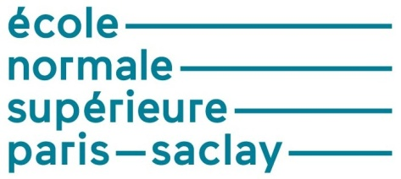
Le dossier « Concepts et chiffres de l'énergie » est co-rédigé et co-publié avec le site Culture Sciences Physique. Les données sont tirées de nombreuses références (rapports de groupes de recherche, publications dans des revues spécialisées, rapports d'instituts nationaux...).
Dans cette ressource, après un point sur l’impact de nos gestes sur les ressources de la Terre, nous nous intéressons à la sobriété abordée sous l’angle de l’adaptation des capacités aux besoins et de la sobriété d’usage, puis nous ferons un bilan de la récupération et du recyclage des matériaux et équipements, du réemploi des appareils et des matières recyclées. La sobriété est un sujet vaste et aux multiples facettes, dont cette ressource ne peut faire l’analyse exhaustive.

1 – Consommation des ressources primaires
L’organisation des sociétés et des modes de vie utilise énormément de ressources primaires pour la satisfaction des besoins quotidiens (se chauffer et se rafraichir, se nourrir, se déplacer, se divertir, …). Si toute l’humanité vivait comme les Français, il faudrait près de trois planètes Terre pour satisfaire ses besoins. La figure 1 schématise la superficie de la planète nécessaire au train de vie de chaque pays, l’unité de la superficie « Terre » est représentée dans la légende. La France est schématisée environ 3 fois plus importante que la Terre (attention, c’est un facteur graphique de racine de 3 sur le diamètre, ce qui rend moins visuel le facteur). Le pays le plus frugal est l’Erythrée en jaune au centre du schéma avec 0,3 fois la Terre, le plus impactant est le Qatar en orange à gauche schématisé plus de 6 fois la Terre.
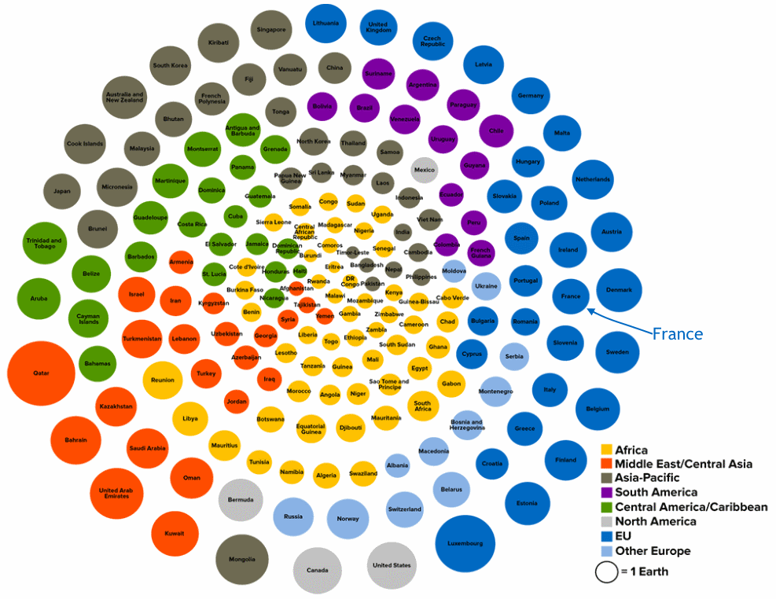
Figure 1 : Combien de Terres seraient nécessaires si l’humanité vivait comme …, source [1]
Le calcul du nombre de Terres nécessaires si l’humanité vivait de la même façon dans chaque pays, comme également le calcul du jour de dépassement (Earth Overshoot Day), sont basés sur la notion d’empreinte environnementale des activités humaines, cela permet de sensibiliser le grand public à ses impacts avec un indicateur unique et donc très simplifié. En 2020, le « Earth Overshoot Day » était le 22 août, c'est-à-dire qu’à cette date l’humanité avait épuisé les sources de la Terre renouvelables en une année. C’est une date globale qui cache bien des disparités (figure 2). Si l’humanité vivait comme les habitants du Qatar, cette date aurait été le 11 février. Sur la base du mode de vie des habitants de l’Indonésie, cette date serait le 18 décembre. Enfin, si toute l’humanité vivait comme les Français, alors la date de dépassement des capacités de renouvellement des ressources aurait été le 14 mai 2020 ; en 4 mois et demi, nous consommons ce que la Terre peut renouveler en une année.
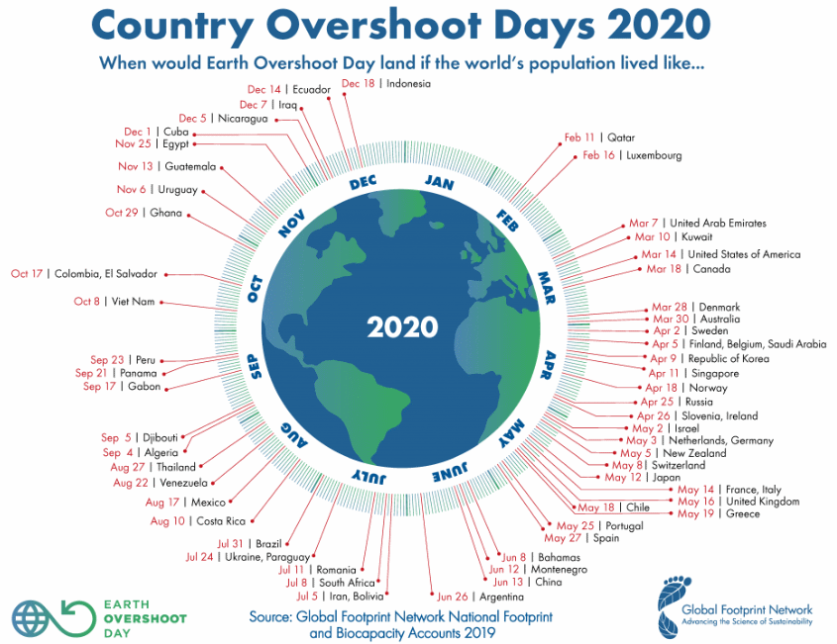
Figure 2 : Jour du dépassement en 2020 calculé sur la base du mode de vie des différentes nations, source [2]
La surconsommation qui ne permet pas aux ressources terrestres de se renouveler, a des conséquences. La crise écologique majeure concerne avant tout l'effondrement de la biodiversité qui s'est récemment vivement accéléré (figure 3) par, d'une part, l’accès à des ressources énergétiques fossiles abondantes, qui a considérablement amplifié les capacités d'Homo Sapiens à transformer son environnement et, d'autre part, à l’emploi massif de technologies biocides. Les émissions de gaz à effet de serre dues surtout à l'usage des combustibles fossiles et aux pratiques agricoles, dérèglent le climat et viennent ajouter une nouvelle cause à l’effondrement de la biodiversité (figure 4), mettant ainsi en péril les conditions mêmes de la vie de l’humanité et la vie sur Terre d’une façon générale.
Figure 3 est représenté le taux d’extinction cumulé d’espèces de vertébrés sur les cinq derniers siècles. Même si l’effondrement de la biodiversité a commencé depuis qu’Homo Sapiens a colonisé toute la surface de la Terre (environ 100 000 ans) [3], on note l’accélération massive de ces deux derniers siècles, depuis la révolution industrielle et la croissance exponentielle du nombre d’humains associée à une croissance de la consommation individuelle La figure 3 ne comptabilise que la catégorie « espèce éteinte » à gauche, et inclue les catégories « éteintes à l'état sauvage » et « certainement éteintes » à droite. Les courbes bleu et rouge indiquent les valeurs pour les mammifères (Mammals) et les oiseaux (Birds), en jaune les autres vertébrés (Others vertebrates), c'est-à-dire les poissons, les amphibiens et les reptiles, et en vert l'ensemble des vertébrés (Vertebrates). La ligne pointillée donne le taux cumulé en période normale (Background) [4].
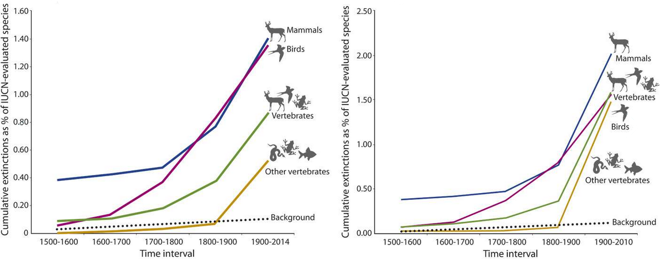
Figure 3 : Le taux d'extinction cumulé d'espèces de vertébrés selon les données de l'UICN (Union Internationale pour la Conservation de la Nature), source [4] © Gerardo Ceballos et al. Sience Advances UICN
Figure 4 sont représentées les variations des concentrations atmosphériques des gaz à effet de serre (GES) et de la concentration de deutérium dans les glaces de l’Antarctique. Ces données, issues des carottages glaciaires, couvrent 650 000 années (les bandes grisées indiquent les périodes interglaciaires (chaudes). La concentration de deutérium (δD), courbe noire en bas, est un indicateur représentatif de la température locale. Les trois courbes du haut représentent les concentrations dans l’air emprisonné des glaces des GES : dioxyde de carbone (CO₂) en noir et rouge, méthane (CH₄) en bleu et protoxyde d’azote (N₂O) en vert.
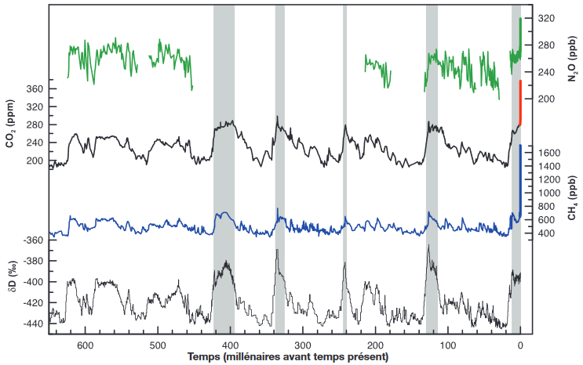
Figure 4 : Variations de la concentration de deutérium (δD) dans les glaces de l’Antarctique et concentrations atmosphériques des gaz à effet de serre dans l’air emprisonné des glaces: CO₂, CH₄ et N₂O, source [5]
Le partage de ressources limitées de la Terre entre ses habitants toujours plus nombreux, devrait être équitable afin d’éviter les tensions sociales majeures et donc les conflits. Près de 10 milliards d’humains devraient peupler la planète d’ici 2050, or tous ne pourront consommer à l’image des plus riches, ce sont donc eux les premiers concernés par la sobriété. La vie à long terme d’une humanité pacifique passe par un modèle de développement fondé sur la sobriété. Notons que la sobriété fera désormais explicitement partie des solutions préconisées par le GIEC dans le 6ème rapport dont la publication est prévue à la fin de l’année 2021.

2 – La sobriété
Quantifier l’impact de nos gestes permet de mesurer l’importance de notre empreinte sur la Terre. Le terme de sobriété a souvent mauvaise presse, confondu avec austérité ou frugalité. Avant de concerner l’énergie, ces termes concernent l’ensemble de nos modes de vie associés à une consommation en croissance quasi-exponentielle dans un monde aux ressources limitées. L’austérité est en effet une sobriété contrainte, non choisie, quant à la frugalité, il s’agit d’aller vers un minimum de consommation. La sobriété est en fait le contraire d’ébriété, il s’agit donc d’adopter un mode de consommation raisonné, souhaitable et qui soit déterminé le plus collectivement possible afin d’éviter des effets de frustration.
La sobriété peut se limiter à des petits gestes et comportements de moindre gaspillage, mais c’est surtout dans des règlementations choisies démocratiquement, par exemple selon l’exemple de la « Convention citoyenne pour le climat » de 2020. L’une des mesures de sobriété imposée par l’Etat, parmi les plus connues, concerne l’introduction de limitations de vitesse sur les routes et autoroutes après le premier choc pétrolier de 1973. Une autre mesure, datant de la même époque, concerne la température maximale à l’intérieur des bâtiments à une valeur de 19°C. Bien que légiférée, elle est cependant peu appliquée, sans doute parce que sociologiquement plus difficilement acceptable et parfois irréaliste. L’introduction de l’heure d’été en France en 1976 avait également pour but d’effectuer des économies d’énergie en réduisant les besoins d’éclairage en soirée.
L’évolution vers la sobriété ne dépend donc pas uniquement d’actes individuels, mais surtout largement de choix collectifs. Par exemple, il ne suffit pas de vouloir se déplacer à vélo, encore faut-il que l’aménagement de la voirie le permette. Cependant, les actes individuels finissent, pour peu qu’ils soient suivis par nombre d’individus (par exemple par effet d’entraînement social), par impacter la collectivité.
A contrario, certaines décisions collectives peuvent être annihilées (effet rebond) par les comportements individuels à l’image les progrès réalisés grâce à l’efficacité énergétique (volet technologique des réductions de consommation) des appareils et autres systèmes consommateurs d’énergie. Par exemple, les téléviseurs ont vu leur efficacité énergétique nettement progresser grâce aux nouvelles technologies LCD. Mais dans le même temps, les coûts ont baissé et les écrans, de tailles de plus en plus grandes, se sont multipliés au sein des foyers, continuant ainsi à consommer autant sinon plus.
Ce même type d’exemple se retrouve sur les automobiles vendues en France (figure 5) dont le rapport poids/puissance a été amélioré (moyenne 22,3 en 1953 et 10,9 en 2018), malgré un accroissement de leur masse (846 à 1248 kg), ce qui a conduit à une augmentation simultanée de la puissance des moteurs (38 à 114 cv). Comme la consommation d’énergie requise croit avec la masse et que le surdimensionnement des moteurs conduit à de plus faibles rendements en usage normal (limitations de vitesse) [6], l’amélioration de leur efficacité n’a que faiblement compensé les effets néfastes précédents. Le prix du carburant corrigé de l’inflation (courbe en noir figure 6) étant resté relativement bas, il est finalement possible de rouler plus loin pour la même dépense (courbe bleu figure 6). Cependant nombre de personnes résident de plus en plus loin de leur lieu de travail, cela a accru leur vulnérabilité aux augmentations des prix du carburant. Ces exemples sont destinés à montrer la complexité de ces questions énergétiques.
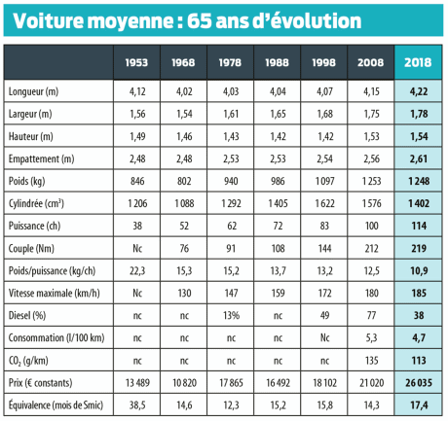
Figure 5 : Évolution de la voiture moyenne neuve de 1953 à 2018 en France, source [7]
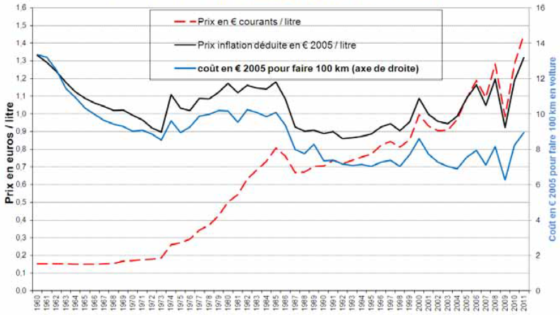
Figure 6 : Prix TTC des carburants et coûts aux 100 km entre 1960 et 2011, source [8] d’après CIRED F. Nadaud et P. Quirion 2012
La sobriété doit donc impérativement accompagner les progrès de l’efficacité énergétique pour qu’ils conduisent pleinement à une baisse de la consommation énergétique alors qu’il est souvent constaté un « effet rebond » de la consommation qui annihile les améliorations de l’efficacité.
La sobriété énergétique s’entend ainsi comme l’ensemble des stratégies collectives et individuelles pour changer la nature des services énergétiques que nous consommons et cesser ou réduire le recours à ceux qui sont intrinsèquement les plus intensifs en énergie [4].
La question qui se pose est alors comment sélectionner les services énergétiques entre les indispensables et les délétères, en passant par ceux que l’on pourrait limiter ? La réponse est difficilement universelle cependant pour mieux appréhender la notion de sobriété encore insuffisamment comprise, l’association négaWatt ainsi que d’autres auteurs l’ont déclinée en quatre catégories, avec quelques variantes [9] :
- La sobriété dimensionnelle : ajuster la capacité du service à l’usage courant ;
- La sobriété d’usage : modérer la durée ou la fréquence d’usages intensifs en énergie ;
- La sobriété de substitution : remplacer un service énergétique intensif en un autre plus sobre ;
- La sobriété collaborative : partager les services énergétiques afin de réduire le volume global.
La sobriété de substitution relève d’une logique « du moins consommant » pour rendre un même service. Il s’agit de satisfaire autant que possible un besoin en remplaçant un service énergique intensif par un autre qui l’est beaucoup moins (par exemple, rafraîchir un bâtiment en été à l’aide de ventilateurs plutôt que de climatiseurs, s’habiller plus chaudement en hiver pour éviter de monter le thermostat d'ambiance, faire à pied ou à vélo un trajet court au lieu de prendre sa voiture, etc.).
La sobriété collaborative relève d’une logique de mutualisation des équipements et de leur utilisation permettent de réduire les besoins en matériaux. Elle est déjà entrée dans nos vies avec le partage de certains moyens de transport à l’image des Autolib’ à Paris entre 2011 et 2018 ou des vélos en libre-service qui existent maintenant dans de nombreuses villes.
Nous proposons ici de décliner la sobriété à travers plusieurs pistes : l’utilisation de services et dispositifs dimensionnés à la juste taille, la limitation des appareils connectés ou en veille, une course ralentie au dernier modèle, ou encore un réemploi des appareils ou des matières premières non énergétiques recyclées.

3 – Sobriété dimensionnelle (adaptation des capacités aux besoins)
En matière de consommation énergétique, tout surdimensionnement conduit à une surconsommation d’énergie à service donné. Il est donc souhaitable d’ajuster au mieux la taille (dimensions au sens propre) et la puissance nominale des convertisseurs d’énergie. Les deux cas qui pèsent le plus lourd dans nos consommations, concernent les bâtiments et les transports. Ajuster au mieux la superficie nécessaire, qu’il s’agisse de l’habitat et de tout autre fonction d’un bâtiment, permet de minimiser ses besoins de chauffage (et, le cas échéant, de rafraîchissement). En outre, à bâtiment donné, la puissance nominale du moyen de chauffage (chaudière, quel que soit le combustible) devrait être également minimisée car tout convertisseur d’énergie surdimensionné consommera plus, en usage normal, qu’un convertisseur de moindre puissance. La situation est similaire dans le cas des automobiles en ce qui concerne leur taille et leur masse et la puissance de leur moteur. On peut également ajouter leur aérodynamisme qui joue un rôle majeur dans leur consommation sur route et autoroute.
Concernant les équipements électriques domestiques, leur taille devrait également être adaptée en fonction de leur capacité au besoin : un lave-linge de grande capacité fonctionnant sans être totalement rempli, bien qu’il existe des programmes à charge partielle, génère une surconsommation d’électricité (et d’eau) ; un réfrigérateur de 200 à 250 litres de classe N (tempérée) pour un foyer de trois personnes en France métropolitaine est optimal, contrairement à un réfrigérateur de classe climatique T (tropical) de 500 litres. Le tableau 1 présente quelques exemples de réfrigérateurs pouvant être combinés à un congélateur ou un compartiment. Un réfrigérateur de 390 L et de classe énergétique triple A consomme 78 kWh/an, le réfrigérateur de classe énergétique double A à peine plus petit consomme déjà 114 Wh/an. On note l’impact du volume de congélation avec les deux réfrigérateurs triple A de 218 litres, leur volume de congélation du simple au double entraine une augmentation de consommation de 63 kWh/an. La consommation des frigos américains qui sont au plus de classe énergétique double A, passe les 350 kWh/an.
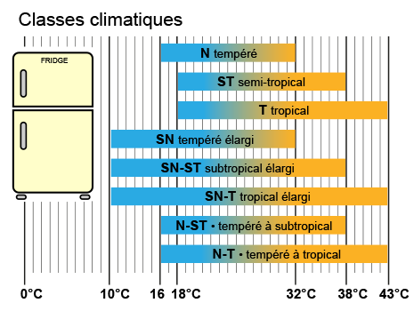
Figure 6 : Les différentes classes climatiques des réfrigérateurs et congélateurs, source [10]
Nombre de porte | Volume Réfrigérateur  [litres] | Volume congélateur  [litres] | Classe énergétique | Classe climatique | Consommation annuelle  [kWh/an]
1 | 390 | - | A+++ | SN-T | 78
1 | 363 | - | A++ | SN-T | 114
1 | 218 | 26 | A+++ | SN-T | 139
2 | 218 | 52 | A+++ | SN-T | 202
2 | 213 | 98 | A+ | SN-ST | 272
américain | 371 | 189 | A+ | SN-T | 363
américain | 405 | 196 | A++ | T | 376
américain | 405 | 196 | A+ | T | 419
Tableau 1 : Exemples de consommations annuelles de réfrigérateur-congélateur en fonction du volume et des classes énergétique et climatique, source [11]
Les choix de dimensionnement de nos services courants sont souvent guidés par d’autres motivations que la seule rationalité. Il s’agit là d’un problème « socio-écologique » particulièrement difficile à intégrer.

4 – Sobriété d’usage (appareils en veille, appareils connectés, …)
La première mesure de sobriété d’usage consiste à ne pas laisser fonctionner inutilement des dispositifs consommateurs d’énergie. Cela concerne bien sûr les appareils électriques comme les éclairages, ordinateurs, ventilations, pompes, box internet, etc. mais également d’autres actions courantes. Citons par exemple :
- Couper le chauffage ou baisser fortement la consigne de température en cas d’absence ;
- Mettre un couvercle sur un ustensile de cuisson ;
- Privilégier les déplacements à pied pour des trajets courts ;
- Écoconduire son véhicule qui permet des gains de consommation significatifs, quasiment aussi élevés qu’une hybridation électrique, et une diminution des émissions toxiques locales, en particulier celles de particules fines (incluant l’abrasion des freins et pneus) ;
- Etc.
Il existe d’autres consommations plus discrètes, dites de veille, qui peuvent prendre des proportions élevées. Les consommations de veilles les plus connues et auxquelles on prête plus fréquemment attention, concernent les appareils électriques, d’autant plus qu’un nombre de plus en plus élevé d’entre eux sont en attente permanente d’une sollicitation à distance.
Les appareils en veille consomment de l’énergie électrique, même s’il s’agit de faibles puissances, le temps de veille souvent très long génère des consommations non négligeables. Bien que les consommations de veille de la plupart des appareils électroniques aient fait l’objet de normes, qui ont permis de considérablement les diminuer, généralement bien en-dessous d’1 W, il est toujours utile de couper physiquement ces appareils lorsqu’ils ne sont pas utilisés. Cela présente parallèlement l’avantage de réduire un risque de vieillissement accéléré due au maintien sous tension permanent.
Une étude effectuée en 2017 en Suisse (figure 5), montre quelques exemples et ordres de grandeur de consommation en fonctionnement et en veille. Bien sûr, ces ordres de grandeurs et les proportions veille/fonctionnement normal sont totalement dépendants des durées d’usage de chacun des appareils considérés.
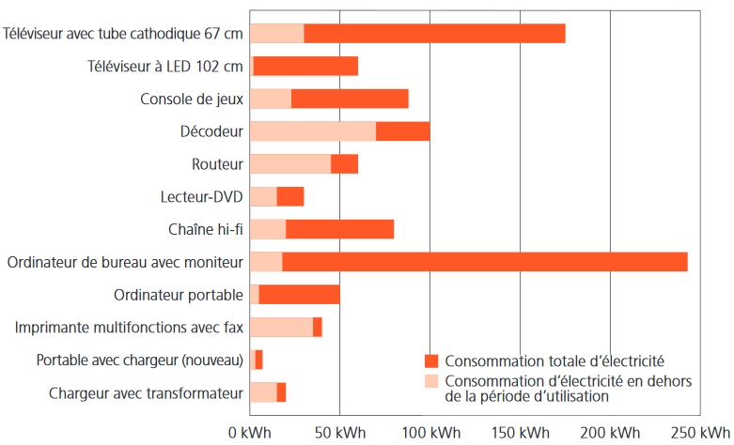
Figure 7 : Consommation d’électricité annuelle de quelques appareils en kWh, en fonctionnement et en veille, source [12]
En moyenne ce sont 15 à 20 équipements par foyer qui sont continuellement en veille, la puissance totale dépasse souvent 50 W. Dès lors que ces équipements restent branchés, même non utilisés, ils continuent à consommer de l’énergie. Parmi les plus énergivores, la télévision, qui reste en alerte afin de capter tout nouveau signal provenant de la télécommande, les fours et les micro-ondes qui restent en mode veille afin d’afficher l’heure, ou les équipements connectés tels que les imprimantes Wi-Fi [13]. Ces consommations pourraient, avec très peu d’intelligence supplémentaire au moment de la conception, être réduites drastiquement.
L’une des consommations de veille qui reste importante et méconnue est celle des chauffe-eau électriques, elle apparait parfois dans les notices sous l’appellation de « consommation d’entretien » et correspond aux déperditions thermiques dues à l’isolation de l’appareil. Les valeurs de ces consommations dépendent partiellement de la capacité des chauffe-eau et sont de l’ordre de 1 à 3 kWh par jour pour les appareils domestiques, ce qui dépasse de très loin toutes les consommations de veille des appareils électroniques. Un progrès récent, outre une isolation thermique renforcée, concerne l’optimisation (intelligente) du remplissage du « ballon » d’eau chaude en fonction des usages. En effet, la plupart des ballons sont dimensionnés pour les besoins de pointe et conduisent à stocker une quantité d’eau chaude très supérieure au besoin quotidien, ce qui a pour effet d’accroître les déperditions par une plus grande surface d’échange avec l’environnement.
Les appareils connectés (entre eux ou à internet), actuellement en forte progression, consomment souvent moins que les équipements électroménagers. Cependant leur multiplication, le taux d’équipement domestique, les services des appareils mobiles fonctionnant en permanence en vidant leurs batteries, entraînent un surcroît de consommation d’énergie électrique. Les appareils connectés et les terminaux associés représentent la partie émergée d’un immense iceberg que sont les datacenters et les infrastructures réseaux nécessaires pour assurer leur fonctionnement [15].
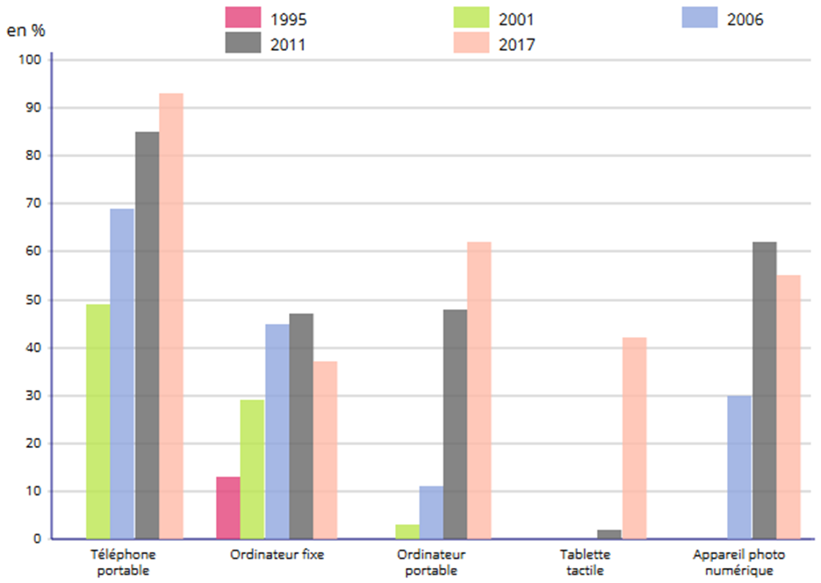
Figure 8 : Taux d’équipement des ménages en bien électronique, source [15]
« Ordinateur portable » comprend aussi le netbook et l’ultraportable
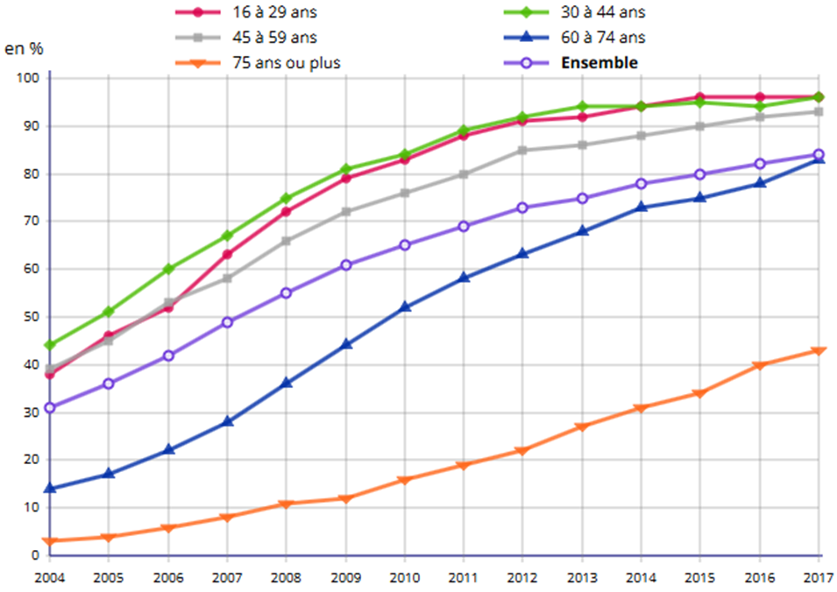
Figure 9 : Taux d’équipement des ménages en connexion à Internet selon l’âge de la personne de référence, source [15]
Sans position veille, les petits équipements électroménagers ou les consoles de jeux, lecteurs DVD, décodeurs TV ou encore les lampes avec variateurs sont tous dotés d’un adaptateur secteur (parfois appelé improprement transformateur, un chargeur sert à recharger la batterie d’un appareil mobile) qui convertit le courant alternatif 230 V en courant continu basse tension. Situé en amont de l’interrupteur, une fois branché, il conduit à la consommation d’un courant résiduel même s’il ne délivre pas de puissance à l’appareil qu’il alimente.
Certains petits appareils sur chargeurs peuvent consommer plus hors fonctionnement qu’en usage ; prenons l’exemple d’une brosse à dents électriques qui utilise environ 0,47 kWh/an pour le brossage effectif des dents, laissé branchée, la consommation flambe à 7,8 kWh/an : 16 fois plus !
Appareil | Puissance en veille [W] | Durée de la veille sur 24 heures [h] | Consommation en veille [kWh/an]
Téléviseur LED | 0,3 | 20 | 2
Console de jeu | 2,5 | 21 | 20
Décodeur | 10 | 20 | 73
Lecteur DVD | 2 | 22 | 16
Chaîne hi-fi | 8 | 22 | 64
Micro-ordinateur fixe + écran | 3,5 | 16 | 20
Micro-ordinateur portable | 0,8 | 16 | 5
Imprimante jet d’encre | 1 | 23 | 8
Brosse à dents | 1 | 23 | 7
Tableau 2 : Consommation annuelle d’appareils en veille, source [16]
Les box internet (incluant un modulateur-démodulateur ou modem, un routeur et émetteur wifi et parfois un disque dur et d’autres fonctions) échappent totalement à toute règlementation en matière d’économie d’énergie. La variabilité des consommations des box, pour un même usage, couvre une très large étendue allant de quelques watts à près de 40 watts (350 kWh pour un fonctionnement 24h/24), ce qui finit par représenter bien plus que la consommation due aux systèmes de réfrigération et de congélation d’un foyer moyen. Et pour accentuer la situation, les opérateurs déconseillent de les couper en dehors des heures où elles sont susceptibles d’être utilisées afin d’effectuer des mises à jour à tout moment. Sous l’effet des cycles d’allumage-extinction, on peut craindre de réduire leur durée de vie. Pour que ce phénomène soit dominant, il faudrait un nombre de cycles très élevé sans commune mesure avec ce qui est requis dans les usages quotidiens.
Éteindre, débrancher, utiliser des multiprises à interrupteur relève d’une démarche de sobriété énergétique qui conduit à des économies et prolonge la durée de vie des appareils en réduisant leur durée d’exposition à la température et à la tension électrique, phénomènes influents en termes de vieillissement.

5 – Seconde vie ou fin de vie des appareils
Le modèle économique linéaire que l’on suit depuis le début de l’industrialisation impose un prélèvement de ressources matérielles (figure 10) et énergétiques, générant des déchets à chaque phase, et entraîne un impact environnemental lourd.
Déchets
Déchets
Déchets
Déchets
Extraire
Produire
Consommer
Jeter
Ressources primaires non énergétiques

Figure 10 : Schématisation du modèle économique linéaire
L’extraction mondiale des ressources primaires énergétiques et non-énergétiques continue sa croissance, aucune catégorie n’est en diminution (figure 11). En presque 40 ans, les extractions des quatre groupes examinés sur ce graphique sont en croissance de plus de 200%. Les minerais non-métalliques, dont les terres rares font partie, sont les plus sollicités.
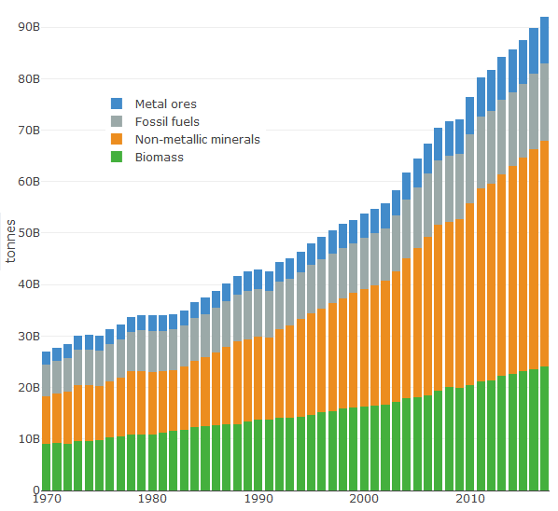
Figure 11 : Extraction mondiale de 1970 à 2017 par groupe de matières : minerais métalliques, combustibles fossiles, minerais non-métalliques, biomasse, source [17]
B = billion. 1 billion of ton = 1 milliard de tonnes soit 10⁹ tonnes ou 1 Gt
Un modèle économique circulaire permettrait de faire entrer la sobriété dans l’extraction des ressources primaires. La réduction des besoins en matériaux passe par un allongement de la vie des produits (incluant une amélioration de leur réparabilité et une seconde vie par changement de propriétaire) et seulement ensuite par le recyclage des matériaux lorsque les produits arrivent en fin de vie lorsque qu’ils ne peuvent plus être réparés et/ou transformés. Cette vision « du berceau au berceau » (cradle to cradle ou C2C) remplace celle « du berceau au tombeau » (cradle to grave ou C2G) fondée sur la fabrication de produits qui deviendront des déchets. Pour compléter ce sujet, on pourra consulter la ressource « Concepts et chiffres de l’énergie : Conversion d’énergie et analyse sur cycle de vie » [18].
Extraire
Produire
Consommer
Jeter un minimum
Ressources primaires non énergétiques
Recyclage

Figure 12 : Schématisation du modèle économique circulaire

5.1 – Recyclage des matériaux, où en est-on ?
Le recyclage des matériaux inclut trois phases : la collecte des objets en fin de vie auprès des particuliers et des entreprises (en incluant les résidus de production) ; le traitement des objets en fin de vie, c’est-à-dire leur démantèlement, la séparation et le tri des matériaux, l’extraction de matières première purifiées, et enfin la mise sur le marché des matières premières issues du recyclage (MPR).
« Le meilleur déchet est celui qui n’a pas été produit ». Partant de cette idée, la sobriété pourrait commencer par l’utilisation au maximum de leur durée de vie des équipements, tenter d’éviter les renouvellements trop fréquents d’équipement encore fonctionnels pour une version plus récente.
En France en 2017, sur les 72 Mt de déchets collectées en vue du recyclage, 63 Mt de matières premières de recyclage ont été effectivement incorporées dans la production [19]. Le tableau 3 permet de visualiser quelques exemples chiffrés de matériaux recyclés, leurs masses collectées et des exemples de réutilisation. L’ADEME estime que cela avait permis d’éviter 39 TWh de consommation d’énergie finale, en plus de matières premières non extraites, ce qui correspond à la consommation annuelle d’énergie de 0,9 million de français. Notons qu’en 2017, les ménages avaient produit 39 Mt de déchets recyclables ou non, les entreprises 63 Mt et le secteur construction 224 Mt [20]. Soit 326 Mt de déchets dont seules 72 Mt ont été collectées en vue de recyclage (environ 22%).
Matières | Issues de | Masses collectées en 2017 | Exemple de réutilisation
Métaux ferreux | Boites de conserve, épaves automobiles, électroménagers hors d’usage, etc. | 12,6 Mt | Les productions d’acier brut et de fonte contiennent 49% de MPR, soit  8,3 Mt utilisées en sidérurgie.
Aluminium | Cannettes, carrosseries de Véhicules hors d’usage, cadres de fenêtre, etc. | 690 kt | Les produits en aluminium fabriqués en France contiennent 53% de matière recyclées, soit 509 kt.
Cuivre | Câbles électriques (pour près de la moitié), gouttières, tubes pour plomberie, etc. | 236 kt | Les produits en cuivre fabriqués en France contiennent 35% de matière recyclées, soit 111 kt.
Plomb | Batteries, câbles, crasses (scories) métalliques etc. | 120 kt | Les produits en plomb fabriqués en France contiennent 30% de matière recyclées, soit 26 kt.
Zinc | Batteries, câbles, crasses (scories) métalliques etc. | 75 kt | Les produits en zinc contiennent 95% de matières recyclées
Verre | Bouteilles, flacon, parebrises, etc. | 2,5 Mt | Les produits de verre contiennent 52% de matières recyclées, soit 2,4 Mt.
Papiers cartons | Emballages industriels ou ménagers, vieux journaux, etc. | 7,3 Mt | Les produits de papiers et cartons contiennent 37% de matières recyclées, soit 5,4 Mt.
Bois | Meubles, panneaux, emballages industriels, etc. | 2,1 Mt | Les produits de panneaux de particuliers contiennent 41% de matières recyclées, soit 1 Mt.
Plastique | Barquettes, sacs, pièces de voitures, électroménagers, etc. | 1,3 Mt | 557 kt de matière plastique recyclée sont produites en France
Inertes du BTP | Granulats, terres, béton, etc. | En 2014, 211 Mt dont 45 à 93 Mt de déchets inertes collectés destinés au recyclage
Tableau 3 : Quelques exemples de matières recyclées en France pour l’année 2017, source [19]
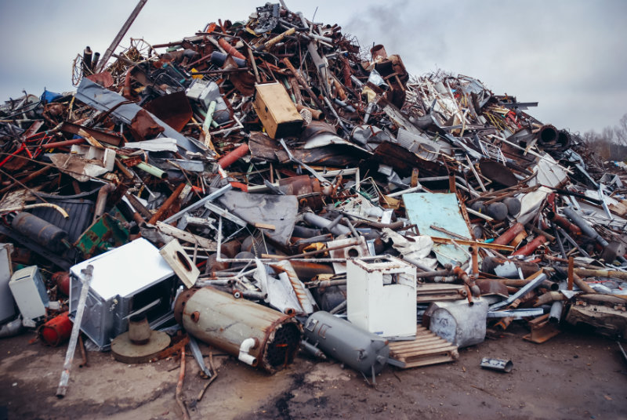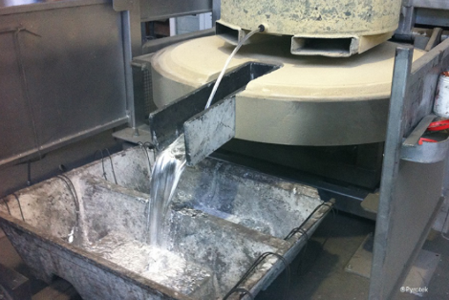

Figure 13 : Centre de tri de ferrailles et métaux chez Aubord Recyclage, source [21]
Figure 14 : Recyclage du plomb chez Pyrotek, source [22]

5.2 – Récupération des équipements, où en est-on ?
La récupération des déchets informatiques et électroniques en vue de leur recyclage suit une procédure particulière. Ils sont regroupés sous l'appellation Déchets d'Equipements Electriques et Electroniques (DEEE ou D3E). Il s’agit donc de tous les matériels comportant des composants électriques ou électroniques, désormais en croissance quasi exponentielle vu la rapidité de leur renouvellement.
Notons que depuis 2010 en France, la notion de responsabilité élargie du producteur (REP) est appliquée. La REP désigne les démarches et dispositifs restaurant la responsabilité du producteur de produits manufacturés vis-à-vis de la gestion des déchets finaux ou intermédiaires générés par les produits qu'il a fabriqués ou mis sur le marché. Ainsi lorsque l’on achète un nouveau réfrigérateur par exemple, le fournisseur se doit de récupérer l’ancien réfrigérateur pour son traitement de fin de vie. Une éco-contribution (d’environ 0,52 €/kg) est demandé au consommateur afin de compenser le coût de collecte et de traitement des DEEE. Cette contribution est très modeste et ne permet pas de jouer un rôle véritablement incitatif.
Une fois collectés par des entreprises spécialisées auprès des professionnels, ou déposés en déchetterie, les DEEE sont acheminés vers des centres de traitement où ils seront triés afin d'orienter les différents composants (composants électroniques, plastiques, verres, etc.) vers les filières de recyclage appropriées.
Près de 600 000 tonnes de DEEE ménagers et 40 000 tonnes de DEEE professionnels ont été collectées en France en 2019, ce qui représente une croissance d’environ 5% par rapport aux collectes de l’année 2018. 80 millions d’appareils électriques et électroniques ont été collectés. L’éclairage représente 5 177 tonnes, soit 58 millions d’ampoules. À partir des 604 000 tonnes de déchets collectées en 2019, ont été produites 307 276 tonnes de ferraille, 48 387 tonnes de métaux non ferreux, 95 858 tonnes de plastique et 152 479 tonnes d’autres matières [23] [24].
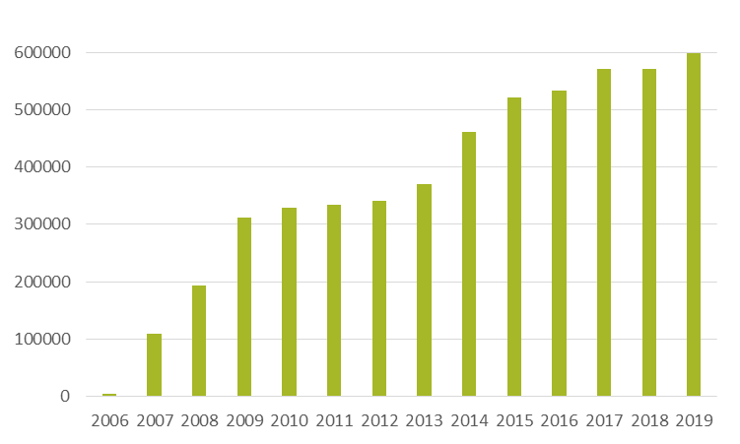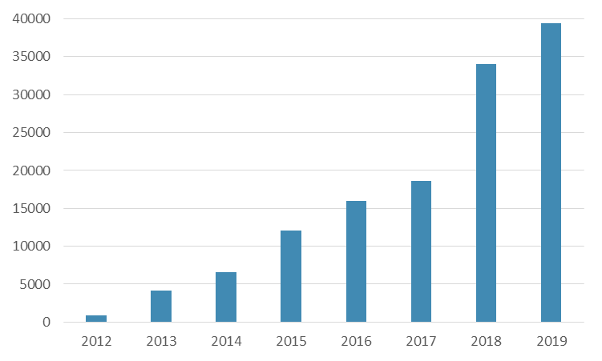
Figure 15 : Progression des collectes pour les DEEE ménagers de 2006 à 2019 et professionnels de 2012 à 2019 [tonnes], source [24]
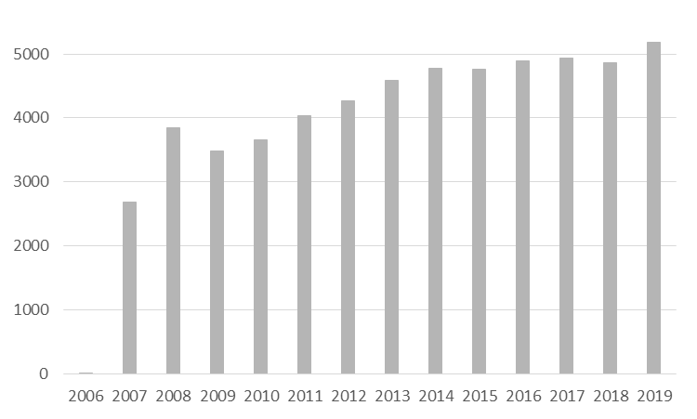
Figure 16 : Progression des collectes d’ampoules de 2006 à 2019 [tonnes], source [24]
Ecosystem indique que le taux moyen de recyclage d’un DEEE ménager sous forme de nouvelles matières premières est de 75,8%, il est de 87,6% pour les ampoules.
Certains appareils sont réduits à l’état de déchets d’équipement électrique ou électronique alors qu’ils pourraient être réparés. Une enquête Elabe indique qu’en 2019, 24% des consommateurs (soit 9 millions de français) n’ont pas pu réparer un équipement électrique ou électronique, ou n’ont pas eu le réflexe de la réparation [22]. L’amélioration des circuits de réparation est une piste dans le sens de la sobriété, réparer avant de jeter. Encore faut–il pouvoir le faire, beaucoup d’équipements électriques ou électroniques n’ont pas de suivi de pièces détachées, et la réparation peut alors être plus onéreuse qu’un achat neuf. Lors d’un achat, des informations complètes sur la possibilité de réparer sont nécessaires alors qu’actuellement, la communication se limite généralement dans le meilleur des cas, à fournir la durée de mise à disposition de pièces de rechange.
Un décret en conseil d’Etat concernant l’indice de réparabilité obligatoire pour les produits électriques et électronique entre en vigueur le 1er janvier 2021, dont voici le contexte et les objectifs [25] :
La loi relative à la lutte contre le gaspillage et à l’économie circulaire du 10 février 2020 prévoit dans son article 16-I la création d’un nouvel article L541-9-2 du code de l’environnement prévoyant que les producteurs, importateurs, distributeurs ou autres metteurs sur le marché d’équipements électriques et électroniques communiquent sans frais aux vendeurs de leurs produits ainsi qu’à toute personne qui en fait la demande l’indice de réparabilité de ces équipements ainsi que les paramètres ayant permis de l’établir. Cet indice vise à informer le consommateur sur la capacité à réparer le produit concerné. Les vendeurs d’équipements électriques et électroniques ainsi que ceux utilisant un site internet, une plateforme ou toute autre voie de distribution en ligne dans le cadre de leur activité commerciale en France informent sans frais le consommateur, au moment de l’acte d’achat, par voie de marquage, d’étiquetage, d’affichage ou par tout autre procédé approprié de l’indice de réparabilité de ces équipements.
Au 1er janvier 2021, un premier étiquetage via un indice visible concerne les smartphones, ordinateurs portables, téléviseurs, lave-linge et tondeuses à gazon. L’étiquetage doit ensuite être déployé vers les autres appareils électrique ou électronique [26]. Un site web, répertoriant les appareils commercialisés, est en cours de construction [27].
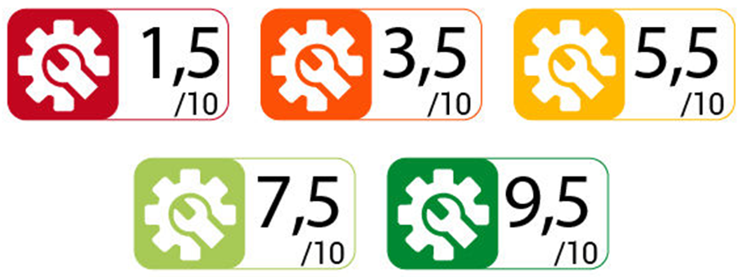
Figure 17 : Cinq indices de réparabilité au 1e janvier 2021, source [26]

5.3 – Seconde vie, où en est-on ?
La seconde vie des appareils ne semble concerner que ceux qui ont une valeur marchande, en particulier les smartphones ainsi que, depuis beaucoup plus longtemps, les automobiles. Ces appareils en état de fonctionnement sont rachetés, le cas échéant réparés, reconditionnés puis remis sur le marché. Pour les autres appareils encore en état de marche ou sujet à des défaillances modestes, il existe un marché de seconde vie (ou plus) de particulier à particulier.
Une étude de février 2020 indique que les français changent de téléphone mobile en moyenne tous les 2 ans, et dans près de 90% des cas, le téléphone abandonné fonctionne encore. 100 millions de téléphones mobiles dormiraient ainsi dans les tiroirs français. Il se vend chaque année 20 millions de smartphones en France, en 2019 2,2 millions d’entre eux étaient des appareils reconditionnés soit seulement 10,5% des ventes mais en progression par rapport à 2018 où cette proportion n’était que de 4,4% [28]. Or l’impact environnemental d’un smartphone sur son cycle de vie est très largement dû à sa production et à sa distribution (énergie grise supérieure à l’énergie qu’il a consommée durant toute sa vie, d’autant plus qu’elle est courte).
Une enquête annuelle de Kantar TNS pour Recommerce de février 2020 [29] indique que 58% des Français seraient prêts acheter un smartphone reconditionné, contre 54% selon l’enquête 2019, ce taux monte à 63% dans la tranche d’âge 16-34 ans. Actuellement 26% des possesseurs français de téléphone mobile ont un appareil d’occasion (+2% par rapport à 2019) et le taux monte à 34% pour la tranche d’âge des 16-34 ans. Les motifs d’un achat reconditionnés seraient le coût à 62%, et le recyclage et le réemploi à 27% (contre 22% en 2019).
L’ordinateur portable est un équipement qui s’est généralisé d’autant plus avec le déploiement du télétravail accéléré en 2020 par les temps de confinement. Fabriquer un ordinateur portable de 2kg nécessite environ 500g de polymères, autant de métaux (acier, aluminium,…), 150g de verre, 260g de PCB (polychlorobiphényles) même masse que la batterie, et 350 g d’autres composants (haut-parleurs, câbles, lampes, composants électroniques,…). Les câbles d’alimentation sont composés de polymères (76%) et de cuivre (24%) [30]. Les métaux sont extraits de plusieurs centaines de kilogrammes de minerais et produire un ordinateur portable nécessite également de l’eau (environ 1500l), des produits chimiques, de l’énergie, etc.
Sur un cycle de vie d’un ordinateur portable d’une durée d’environ 5 ans, sa fabrication concentre 70% de l’empreinte environnementale. Un ordinateur reconditionné, c’est-à-dire testé, nettoyé et pièces changées si nécessaire, est en moyenne 30% moins onéreux qu’un appareil neuf. On estime qu’au moins la moitié du parc mondial informatique pourrait voir ainsi leur durée de vie prolongée et la planète un peu épargnée [31]. Les technologies évoluent rapidement, les besoins en matériaux aussi. Par exemple la disparition progressive des disques durs mécaniques et magnétiques au profit des SSD (solid state disks) conduit à la suppression des besoins en terres rares (néodyme et dysprosium utilisés dans les actionneurs à aimants des premiers). S’intéresser à ces questions, nécessite de considérer les données les plus récentes, cependant les publications les plus récentes sont généralement fondées sur des données datant de 5 ans ou plus.

6 – Conclusion
Est-il possible de diminuer notablement la pression sur les consommations de ressources primaires et ainsi l’empreinte écologique de l’humanité sur Terre ? Sans la sobriété, notamment énergétique, il est certain que non (sur la base des niveaux de consommation des pays développés). En effet, l’accès de l’ensemble de l’humanité au niveau de vie des pays les plus dispendieux n’est pas soutenable. Ce sont les pays les plus riches les premiers concernés par la sobriété.
La soutenabilité de nos modes de vie repose sur l’exploitation raisonnable des sources énergétiques renouvelables, un partage équitable des ressources en matériaux de construction (métaux, biomasse et minéraux) et leur recyclage. Et c’est dans ce contexte que la sobriété intervient. Les pratiques individuelles jouent un rôle important, il est cependant nécessaire que les règles de fonctionnement des sociétés évoluent pour une accélération du mouvement.
Quant au problème du dérèglement climatique, il est indispensable de remplacer les combustibles fossiles par des énergies bas carbone. Les réserves d’énergies fossiles sont encore importantes [32], il faut donc agir sur l’efficacité énergétique, premier levier pour réduire les émissions de CO₂ et décarboner l’économie mondiale. Cependant, le phénomène d’« effet rebond » pourrait contrer les bénéfices de l’efficacité énergétique. Parfois appelé « paradoxe de Jevons », du nom du premier économiste à l’avoir étudié au milieu du XIXe siècle, l’effet rebond correspond à l’ensemble des mécanismes économiques et comportementaux qui annulent une partie, ou la totalité, des économies d’énergie résultant des gains d’efficacité [33]. L’efficacité énergétique en diminuant le coût d’un service engendre un surcroît d’utilisation du service lui-même ou une économie suffisante pour un achat autre. L’ampleur des effets rebonds restent difficiles à quantifier cependant une étude récente [34] montre que plus de la moitié des économies d’énergie issues d’une amélioration de l’efficacité énergétique semble ne jamais se concrétiser.
La crédibilité des scénarios climatiques mondiaux pourrait être remise en cause par la non prise en compte de l’effet rebond. Pour cette raison, il y a un risque énorme que les gains d’efficacité attendus ne soient pas au rendez-vous. La sobriété des besoins, ou encore de la décroissance de la production matérielle, fait alors pleinement partie de la palette de solutions indispensables [33].
De nombreux travaux scientifiques, en France et dans le monde, s’intéressent à la sobriété et montrent son importance majeure. Notons le cas de la France où, dans son scénario officiel de 2020 (Scénario de référence de la stratégie française pour l’énergie et le climat), apparaît la mention d’une « sollicitation équilibrée des leviers de sobriété » pour atteindre la neutralité carbone en 2050 [4] [35].
Dossier Concepts et Chiffres de l’Énergie
Retrouvez toutes les ressources du dossier « Concepts et Chiffres de l’Energie »

Références :
[1]: Earth Overshoot Day Fell On August 22, Global Footprint Network, consulté le 06/10/2020, https://www.footprintnetwork.org/
[2]: Country overshoot days, earth overshoot day, consulté le 06/10/2020, https://www.overshootday.org/newsroom/country-overshoot-days/
[3]: Homo sapiens, la plus invasive des espèces, Pour la science, janvier 2017, https://www.pourlascience.fr/sd/prehistoire/homo-sapiens-la-plus-invasive-des-especes-9455.php
[4]: Les scientifiques lancent un cri d’alarme : la disparition des espèces s’accélère, E. Hollen, Futura Planète, septembre 2020, https://www.futura-sciences.com/planete/actualites/zoologie-scientifiques-lancent-cri-alarme-disparition-especes-accelere-58704/
[5]: Rapport accepté par le Groupe de travail I du Groupe intergouvernemental d’experts sur l’évolution du climat mais non approuvé dans le détail, résumé technique, https://www.ipcc.ch/site/assets/uploads/2018/05/ar4-wg1-ts-fr.pdf
[6]: Conversion d’énergie et efficacité énergétique, B. Multon, H. Horsin Molinaro, septembre 2018, https://eduscol.education.fr/sti/si-ens-paris-saclay/ressources_pedagogiques/conversion-denergie-et-efficacite-energetique
[7]: Voiture moyenne neuve 2018 : son évolution depuis 1953, l’argus, juin2019, https://www.largus.fr/actualite-automobile/voiture-moyenne-neuve-2018-son-evolution-depuis-1953-9833394.html
[8]: Énergie électrique, B. Multon, 2018, https://cel.archives-ouvertes.fr/cel-01246815v2/document
[9]: La sobriété énergétique, une notion disruptive de plus en plus étudiée, E. Toulouse, La revue de l’énergie, n°649 mars-avril 2020, https://www.larevuedelenergie.com/la-sobriete-energetique-une-notion-disruptive-de-plus-en-plus-etudiee/
[10]: Seuls certains frigos et congélateurs spéciaux fonctionnement bien dans le froid, janvier 2019, énergie-environnement.ch, https://www.energie-environnement.ch/le-saviez-vous/1506-seuls-certains-frigos-et-congelateurs-speciaux-fonctionnent-bien-dans-le-froid
[11]: Site Camif consulté le 12 octobre 2020, https://www.camif.fr/electromenager-et-chauffage/gros-electromenager/refrigerateurs.html?fh_location=/wac_atech00229_type_refrigerateur%3E%7B15243%3B12168%7D
[12] : L’efficacité énergétique dans les ménages, Suisse énergie, mars 2016, https://www.bundespublikationen.admin.ch/cshop_mimes_bbl/2C/2C59E545D7371ED5BB894DA98FF8F637.pdf
[13]: Le coupe-veille : une solution pour réduire sa consommation énergétique, choisir.com, septembre 2020, https://energie.choisir.com/article/4382/le-coupe-veille-une-solution-pour-reduire-sa-consommation-energetique
[14]: Le vrai coût énergétique du numérique, A.C. Orgerie et Lefévre, Pour la Science, 25 nov. 2020, https://www.pourlascience.fr/sd/environnement/le-vrai-cout-energetique-du-numerique-20490.php
[15]: Des appareils électroniques aux services en ligne : une diffusion massive des nouvelles technologies en 30 ans, Insee, juillet 2019, https://www.insee.fr/fr/statistiques/4193175
[16]: les appareils en veille, ça consomme et ça coûte cher, ecoconso, 05/2018, consulté en juin 2020, https://www.ecoconso.be/fr/content/les-appareils-en-veille-ca-consomme-et-ca-coute-cher
[17]: Visualisation based upon the UN IRP Global Material Flows Database. Vienna University of Economics and Business. Online available at: materialflows.net/visualisation-centre
[18]: Concepts et chiffres d’énergie : Conversion d’énergie et analyse sur cycle de vie, D. Chareyron, H. Horsin Molinaro, B. Multon, Janvier 2021, https://eduscol.education.fr/sti/si-ens-paris-saclay/ressources_pedagogiques/concepts-chiffres-energie-conversion-denergie-et-analyse-sur-cycle-de-vie
[19]: Le recyclage en France, faits et chiffres, ADEME, 2017, https://www.ademe.fr/sites/default/files/assets/documents/bilan_recyclage_en_france_lessentiel2017_010994.pdf
[20]: Déchets, chiffres clés, ADEME, 2019, https://www.actu-environnement.com/media/pdf/news-35407-chiffres-cles-dechets-2019.pdf
[21]: Recyclage de métaux ferreux et non-ferreux, Aubord Recyclage, https://www.aubord-recyclage.fr/recyclage-metaux-ferreux-non-ferreux/
[22]: Nos solutions Plomb, Pyrotek, https://www.pyrotek.com/nos-solutions/plomb/index?Locale=fr_FR
[23]: La collecte des DEEE augmente de 5% en 2019, E. Gomez, environnement magazine.fr, mars 2020, https://www.environnement-magazine.fr/recyclage/article/2020/03/05/128195/collecte-des-deee-augmente-2019
[24]: Les chiffres clés de l’activité d’ecosystem, consulté le 13 novembre 2020, https://www.ecosystem.eco/fr/article/resultats
[25]: Consultations publiques, indice de réparabilité pour les produits électriques et électroniques, ministère de la transition écologique et solidaire, consulté le 17 novembre 2020, http://www.consultations-publiques.developpement-durable.gouv.fr/indice-de-reparabilite-pour-les-produits-a2178.html
[26]: Anti-gaspillage, l’indice de réparabilité des appareils se précise, Que choisir, juillet 2020, https://www.quechoisir.org/actualite-antigaspillage-l-indice-de-reparabilite-des-appareils-se-precise-n81579/
[27]: https://www.indicereparabilite.fr/
[28]: Smartphones reconditionnés : où en est le marché ? ITR News, février 2020, https://itrnews.com/articles/183846/smartphones-reconditionnes-ou-en-est-le-marche.html
[29]: Baromètre annuel recommerce 2020 par Kantar TNS – Communiqué de presse, mars 2020, https://www.recommerce-group.com/barometre-annuel-recommerce-2020-par-kantar-tns-communique-de-presse/
[30]: Analysis of material efficiency aspects of personal computers product group, JRC Technical Reports, janvier 2018, https://publications.jrc.ec.europa.eu/repository/bitstream/JRC105156/20180115_-_jrc_technical_report_online_v02.pdf
[31]: Votre prochain PC sera assurément un PC reconditionné, INR, Juin 2020, https://institutnr.org/votre-prochain-pc-sera-assurement-un-pc-reconditionne
[32]: La demande énergétique mondiale est sous-estimée, et c’est un vrai problème pour le climat, V. Court, The Conversation, avril 2021, https://theconversation.com/la-demande-energetique-mondiale-est-sous-estimee-et-cest-un-vrai-probleme-pour-le-climat-158042
[33] : Concepts et chiffres de l’énergie : Réserves et ressources en énergie et matières premières non énergétiques, D. Chareyron, H. Horsin Molinaro, B. Multon, octobre 2020, https://eduscol.education.fr/sti/si-ens-paris-saclay/ressources_pedagogiques/les-chiffres-de-lenergie-reserves-et-ressources-en-energie-et-matieres-premieres-non-energetiques
[34] : Energy efficiency end economy-wide rebound effects : A review of the evidence and its implications, P.E. Brodway, S. Sorrel, G. Semieniuk, M. K. Heun, V. Court, ScienceDirect, may 2021, https://www.sciencedirect.com/science/article/pii/S1364032121000769?via%3Dihub
[35]: DGEC (Direction Générale de l’Énergie et du Climat), « Synthèse du scénario de référence de la stratégie française pour l’énergie et le climat », 2020.
[36]: Nos consommations d’électricité domestique vont-elles croître inexorablement ?, Décrypter l’énergie, consulté le 6 octobre 2020, https://decrypterlenergie.org/nos-consommations-delectricite-domestique-vont-elles-croitre-inexorablement
[37]: La sobriété énergétique, négaWatt, https://negawatt.org/IMG/pdf/sobriete-scenario-negawatt_brochure-12pages_web.pdf

Ressource publiée sur Culture Sciences de l’Ingénieur : https://eduscol.education.fr/sti/si-ens-paris-saclay

Calculer son jour personnel de dépassement : https://www.footprintcalculator.org/
Les notes au-delà de A (A+ à A+++) disparaissent au 1er mars 2021 suite à une décision de la commission européenne : https://www.ecoco2.com/blog/etiquettes-energie-des-changements-au-1er-mars-2021/ (un produit A+++ passera en A ou B selon sa position sur l’échelle A+++)
Entreprise sans but lucratif qui organise la collecte, le réemploi, la réparation, la dépollution et le recyclage des DEEE, des lampes et petits extincteurs des professionnels et des particuliers.

